改革借阅方式，敞开学校图书馆大门
————横山桥中心小学乡村学校少年宫新诵读活动报道
我校自开展新诵读活动以来，积极创建书香校园。图书馆作为重要阵地，一直积极为广大学生服务。但由于学业压力以及班级较多，同学们感觉到图书馆借书不是很方便，借书热情也逐渐消退。应对此种现状，本学期，我校改革借阅方式，变以前的由学生个人借为现在的以班级为单位借，并为每个班制作了班级图书角借书证。规定每个班每周可借不超过20本图书，放入班级图书角，以充实班级图书角藏书量。一周后换新。这样，借阅图书馆的图书只需在自己班级，极大地加速了图书馆图书的流动。
本周一的升旗仪式上，教科室沈安姣老师发表了热情洋溢的讲话，号召全校师生都来与好书作伴，攀登人类进步的阶梯，成为知识的富翁，精神的巨人。然后由学校负责新诵读的杨校长及是宝华主任将第一批出借的书籍授予全校43个班级，并鼓励每位同学都要积极向班级图书角捐书。
新的学期已经开始，新的读书生涯已经拉开，相信有学校图书馆和班级图书角的双重供书保障，横小的学子们一定能畅游于书海，收获明天！
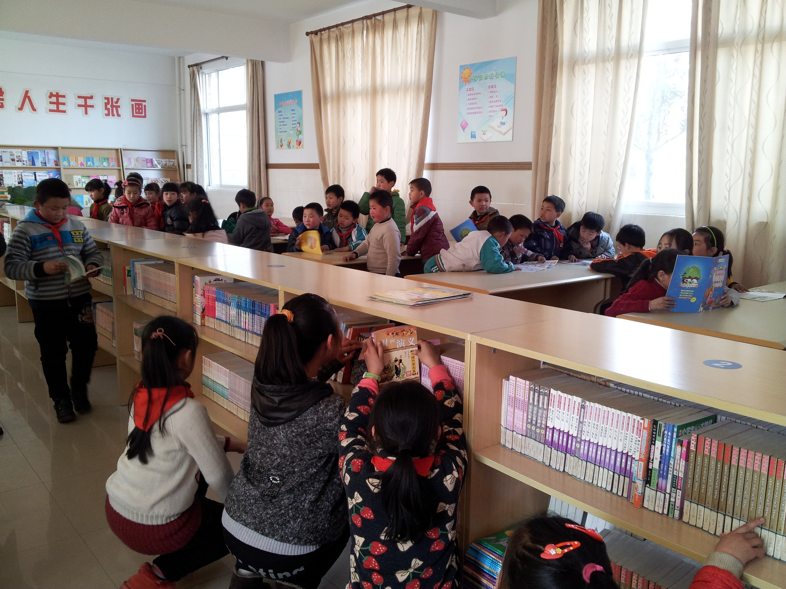
（横山桥中心小学乡村学校少年宫通讯组 撰稿：沈安姣 摄影：徐国平）

